西北农林科技大学信息工程学院
《编译原理》综合训练实习报告

姓名 | 彭文皓
学号 | 2021013064
专业班级 | 软件2102班
指导教师 | 赵建邦
实践日期 | 2023年12月25日-12月29日

目 录

一、综合训练目的与要求 1
二、综合训练任务描述 1
三、编译系统设计 2
四、调试与测试 2
五、实习日志 2
六、实习总结 2

一、综合训练目的与要求
本综合训练是软件工程专业重要的实践性环节之一，是在学生学习完《编译原理》课程后进行的综合练习。
本课综合训练的目的：
1. 巩固和加深学生对编译原理课程基本知识的理解和掌握；
2. 提高抽象思维能力以及加深理解编译系统的原理；
3. 掌握利用JavaCC开发编译系统的方法；
4. 掌握书写设计与实现编译系统说明文档的能力；
5. 提高综合运用算法、程序设计语言、数据结构知识的能力。
本课程综合训练的要求：
- 使用文件读入的方式测试编译程序；
- 将词法分析、语法分析和语义分析结果分别以文件方式输出；
- 尽可能实现要求的功能，可以自己决定实现哪些扩展功能；
- 不要求实现界面，重点实现编译功能。（开发时间有剩余的同学可以实现界面。）
编译功能要求：
- 能够根据单词的构词规则，完成MiniC语言中的单词的解析(词法分析)，如果不符合单词的构词规则，请给出错误信息。如果源语言符合单词的词法规则，输出<单词种别，单词自身值>二元式；
- 在词法分析的基础上，构造MiniC的递归下降分析文法，利用JavaCC实现递归下降文法。判断源语言是否符合MiniC的语法，如果符合，输出语法树；否则，请给出语法错误信息；
- 在语法分析的基础上，根据属性文法制导翻译，进行语义分析，输出四元式。如果源语言不符合MiniC的语义，请指出错误信息；
- 在实习课的基础上，整个编译系统要能够翻译声明语句、赋值语句、布尔表达式，if-else, for, while，do-while，switch-case等语句嵌套的分析与翻译；符号表、语义错误检查：变量重复声明、变量使用时未定义。
- 扩展内容：可以考虑自增、自减、main()方法调用其它子程序的翻译、数组(二维，多维)翻译、数组下标越界等错误、变量赋值精度错误、函数返回值类型不匹配等；
- 扩展内容：可以添加功能，如break、continue、return语句、一维指针等。

二、综合训练任务描述
1、基本实现MiniC的语法，并且可以正确编译和进行语义错误检查。在分析过程中可以输出各个分析阶段的结果。单词二元式、语法树和四元式。
主要实现功能有
（1）翻译声明语句、赋值语句、布尔表达式，if-else, for, while，do-while，switch-case语句嵌套的分析与翻译；
（2）符号表、语义错误检查：变量重复声明、变量使用时未定义
（3）自增、自减运算
（4）Break 和 continue
2、文法
<Program> ::= "void" Identifier "(" ")" "{" <SentenceBlock>* "}"

<Type> ::= "void" | "int" | "float" | "double"

<SentenceBlock> ::= "int" SentenceBlock() | "{" <SentenceBlock>* "}"

<Sentence>::="break" ";" | "continue" ";" | <SequenceSentence> | <ConditionSentence> | <LoopSentence>

<SequenceSentence> ::= <StatementSentence> ";" | <AssignmentSentence> ";"

<StatementSentence>::=<Type> (<AssignmentOrIdentifier> | <Identifier> ) (<AssignmentOrIdentifier>(","<AssignmentOrIdentifie>)*

<AssignmentSentence> ::= <Identifier> ( "=" <Expression> | "++" | "--") | ("++" | "--") <Identifier>

<ConditionSentence> ::= <IF> "(" <Condition> ")" <SentenceBlock> ("else" <SentenceBlock>)? | "switch" "(" <Identifier> ")" "{" ("case" <INTEGER_LITERAL> ":" <SentenceBlock>)+ ("default")? "}"

<Condition> ::= <Expression> (<RELATION_OPERATORS> <Expression>)?

<Expression> ::= /* 定义表达式的产生式 */

<LoopSentence> ::= "while" "(" <Condition> ")" <SentenceBlock>
| "do" "{" (<SentenceBlock>)+ "}" "while" "(" <Condition> ")" ";"
| "for" "(" ((<Type>)? <AssignmentSentence>)? ";"
(<Condition>)? ";" (<AssignmentSentence>)?")" <SentenceBlock>
<Expression> ::= <AdditiveExpression> | <Identifier> ("++" | "--") | ("++" | "--") <Identifier>

<AdditiveExpression>::=<MultiplicativeExpression>(<AdditiveOperator>
<MultiplicativeExpression>)*

<MultiplicativeExpression> ::= <UnaryExpression> (<MultiplicativeOperator> <UnaryExpression>)*

<UnaryExpression> ::= "(" <Expression> ")" | <Identifier> | <Integer>

三、编译系统设计
1、类图
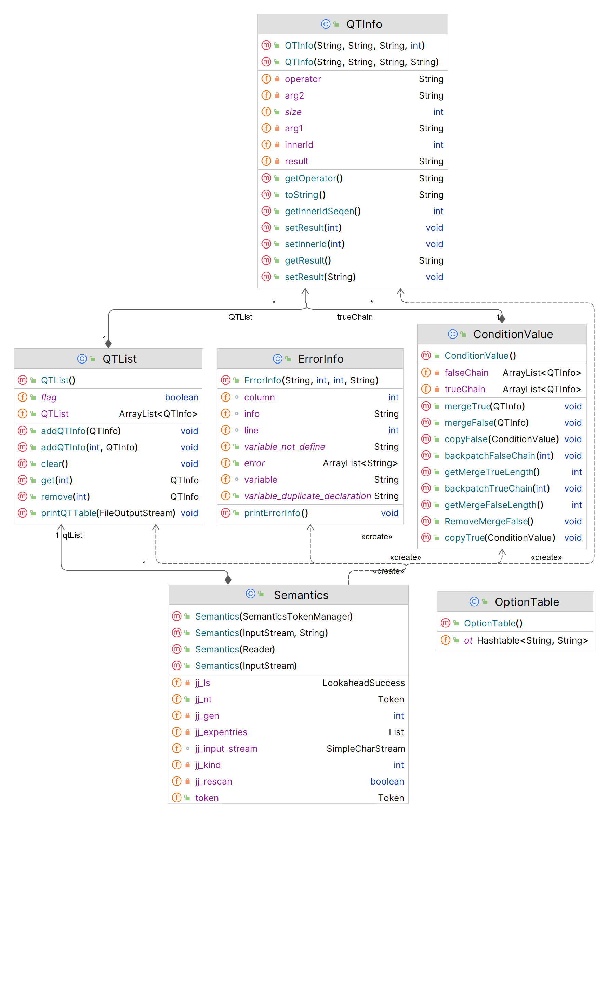
以上是主要的辅助类图。
QTInfo产生四元式，QTList存储四元式，ConditionValue拉链回填。
ErrorInfo存储错误信息，OptionTable作为符号表。
2、产生式的实现
（1）LoopSentence
- <LoopSentence> ::=
"while" "(" <Condition> ")" <SentenceBlock> |
"do" "{" (<SentenceBlock>)+ "}" "while" "(" <Condition> ")" ";"|
"for" "(" ((<Type>)? <AssignmentSentence>)? ";"(<Condition>)? ";"(<AssignmentSentence>)?")" <SentenceBlock>

While和do-while语句各有一个条件和语句块
For有四部分组成，的第一部分是声明语句或者赋值语句，第二部分是一个条件，第三部分是赋值语句，第四部分是语句块

翻译：
While语句根据条件得到的ConditionValue回填真假出口即可，真出口在语句块之前，假出口在语句块之后，然后增加强制跳转到条件的四元式。
do-while语句由于条件在语句块之后，所以不需要回填，可以直接确定真假出口位置，真出口为语句块的第一个四元式，假出口为下一个四元式。

For语句有四部分翻译，其中第三部分的四元式应在语句块之后，所以当第三部分翻译之后先存到一个qtlist中，语句块之后再添加回去。其余部分按序翻译。

2、switch-case
<ConditionSentence> ::= "switch" "(" <Identifier> ")" "{"
("case“ <INTEGER_LITERAL> ":" <SentenceBlock>)+
("default" <SentenceBlock>)? "}"
Switch 主要由多条case语句和最多一条default语句组成，每个语句都有一个语句块
翻译：
直接判断两者是否相等，真出口立即填写，假出口在语句块后面填写。

3、自增，自减运算
<AssignmentSentence> ::= <Identifier> ( "=" <Expression> | "++" | "--") | ("++" | "--")<Identifier>
<Expression> ::= <AdditiveExpression> | <Identifier> ("++" | "--") | ("++" | "--") <Identifier>

自增、自减运算既可以做表达式，又可以做赋值语句
如：j = i++（做表达式） 或 i++（做赋值语句）
翻译：
j = ++i (+,i,1,T) (=,T,_,i) (=,i,_,j)
j = i++ (=,i,_,j) (+,i,1,T) (=,T,_,i)
如果做表达式：
需要知道被赋值的标识符，这里通过传参的方式获得标识符。
前缀先翻译++i，再赋值给j；后缀先赋值给j，再翻译i++
如果做赋值语句：
直接翻译即可
4、break，continue语句
<Sentence>::="break" ";" | "continue" ";"| <SequenceSentence> | <ConditionSentence> | <LoopSentence>

通过Sentence的返回值区分break，continue和其他语句。
其他语句句返回0，break返回四元式编号，continue返回四元式编号的负值。
根据返回值回填对应的四元式。Break跳转到循环结束，continue跳转到循环条件。对于for语句有些特殊，如果存在赋值语句，continue跳转到赋值语句处。

四、调试与测试
1、循环测试
（1）while以及continue
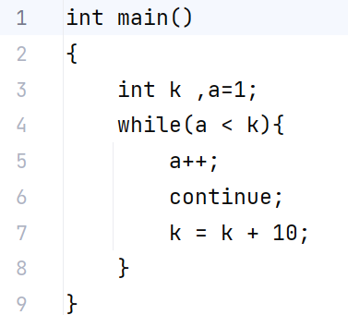
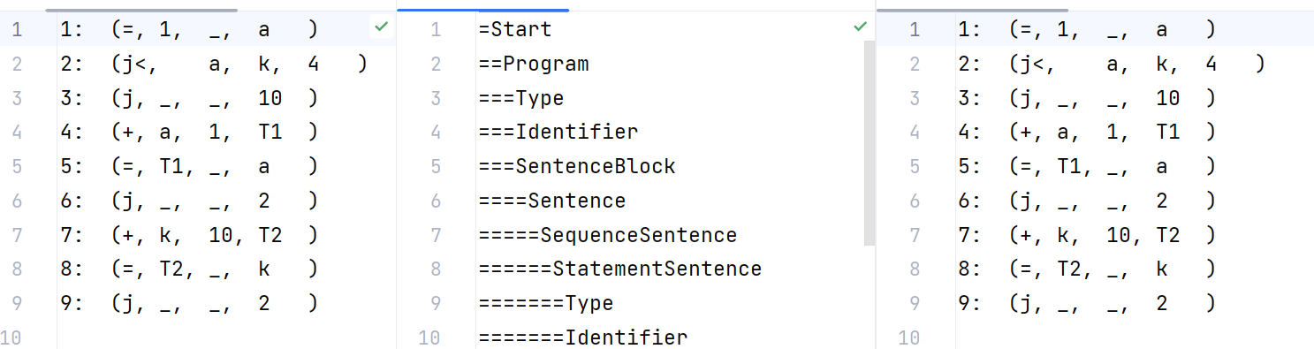
（2）do-while
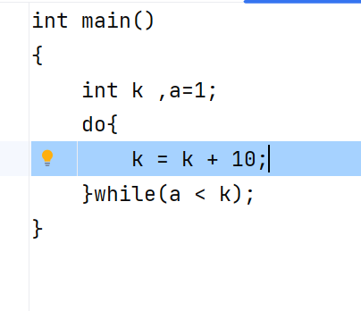
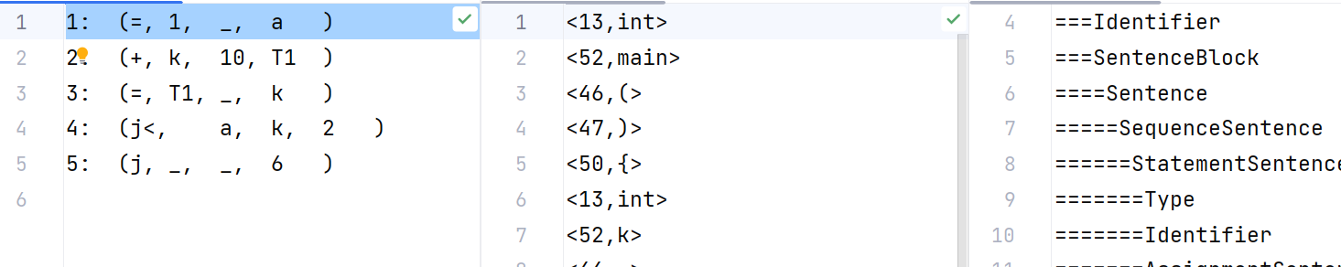
（3）for以及自增、自减
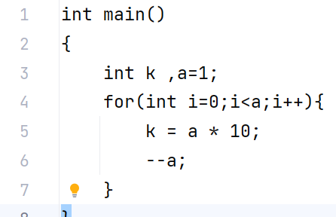
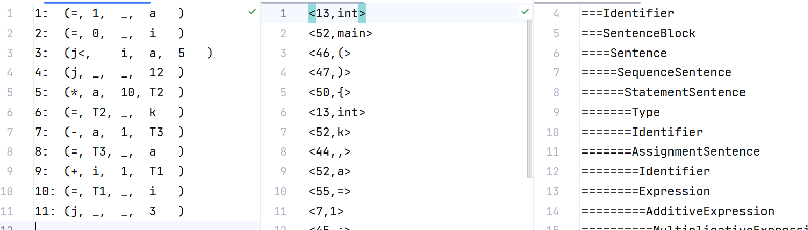
2、switch-case测试
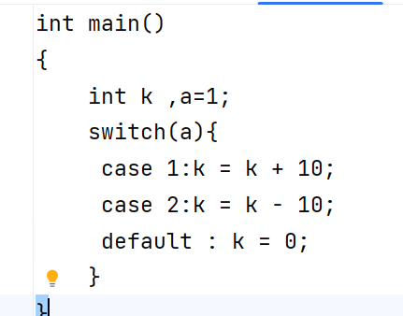
3、语义错误检查
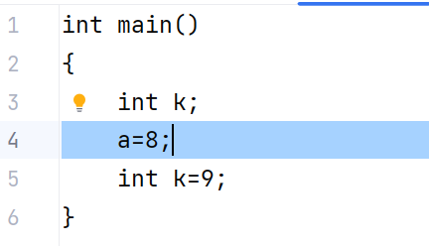
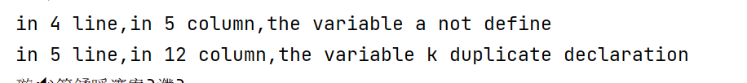

五、实习日志
2023年12月25日 星期一
上午：在实现do-while、for语句
下午：实现switch-case语句
2023年12月25日 星期二
上午：实现“++”“--”
下午：生病请假
2023年12月27日 星期三
上午： 实现break，continue以及符号表
下午： 实现语义错误检查：变量重复声明、变量使用时未定义
2023年12月28日 星期四
上午： 完成课程论文和实施计划书
下午：制作答辩ppt

六、实习总结
在这次综合训练中，我进行了一系列与编译原理相关的实践学习。通过这次实习，我深入学习和掌握了编译系统的基本原理和开发方法，提高了自己的抽象思维能力和综合运用算法、程序设计语言、数据结构知识的能力。以下是我对这次实习的总结和反思。
首先，我明确了本次实习的目的与要求。我巩固和加深了对编译原理课程基本知识的理解和掌握，并提高了对编译系统原理的抽象思维能力。通过利用JavaCC开发编译系统，我掌握了开发编译系统的方法，并学会了书写设计与实现编译系统说明文档。这些训练目标对我今后的学习和工作都具有重要的意义。
在实践过程中，我按照要求进行了编译功能的实现。首先，我完成了MiniC语言中单词的解析，实现了词法分析并输出了单词的二元式。接着，我根据递归下降文法和JavaCC工具，构造了MiniC的语法分析器，判断源语言是否符合MiniC的语法，并输出了语法树。在语法分析的基础上，我进行了语义分析，根据属性文法制导翻译，输出了四元式。同时，我还扩展了部分功能，包括自增、自减运算、break和continue语句的翻译等。
在实习过程中，我遇到了一些挑战和困难。例如，在实现语法分析和语义分析时，我需要理解并正确应用属性文法和制导翻译的理论知识。这要求我深入学习相关的概念和方法，并将其应用到具体的编译系统开发中。此外，我还需要注意错误处理和异常情况的处理，以确保编译系统的稳定性和可靠性。在编写代码的过程中，体会到了编译系统的复杂性和精确性要求。学会了注重细节，并且在开发过程中进行了充分的测试和调试，以确保编译系统的正确性和健壮性。
除了技术方面的收获，我还培养了团队合作和沟通能力。在实习过程中，我与同学们进行了交流和讨论，共同解决了一些问题。通过这次实习，我不仅对编译原理有了更深入的理解，还提高了自己的问题解决能力和创新思维能力。我学会了将理论知识应用到实际中，并通过实践不断完善和提升自己的技术能力。

